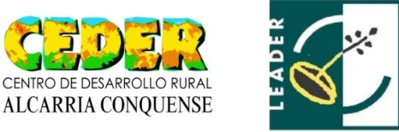
MODELO CEDER 3: PROTECCION DATOS

AUTORIZACIÓN DE PROTECCIÓN DE DATOS DE CARÁCTER PERSONAL
CONSENTIMIENTO EXPLÍCITO

CEDER Centro de Desarrollo Rural Alcarria Conquense, con domicilio social en Plaza de la Merced nº 1 16500 de Huete (Cuenca) y con NIF: G16147365, es el Responsable del tratamiento de los datos personales del Interesado y le informa de que estos datos se tratarán de conformidad con lo dispuesto en el Reglamento (UE) 2016/679, de 27 de abril (RGPD), y la Ley Orgánica 3/2018, de 5 de diciembre (LOPDGDD), por lo que se le facilita la siguiente información del tratamiento:
Fines y legitimación del tratamiento: CEDER Centro de Desarrollo Rural Alcarria Conquense, trata la información que nos facilita con el fin de prestarles el servicio solicitado para la promoción y desarrollo de la actividad de negocio.
Criterios de conservación de los datos: Los datos proporcionados se conservarán mientras se mantenga la relación contractual o durante los años necesarios para cumplir con las obligaciones legales.
Comunicación de los datos: Los datos no se cederán a terceros salvo en los casos en que exista una obligación legal.
Derechos que asisten al Interesado:
- Derecho a retirar el consentimiento en cualquier momento.
- Derecho de acceso, rectificación, portabilidad y supresión de sus datos y de limitación u oposición a su tratamiento.
- Derecho a presentar una reclamación ante la Autoridad de control (www.aepd.es) si considera que el tratamiento no se ajusta a la normativa vigente.

Datos de contacto para ejercer sus derechos:
CEDER, Centro de Desarrollo Rural Alcarria Conquense. Plaza de la Merced, 1 Huete 16500 (Cuenca)

El Interesado o su representante legal consiente el tratamiento de sus datos en los términos expuestos

En ……………………….…………., a ... de ……………..…..………de 2.025

Fdo. ……………..………………

D.N.I…………………………

